**一、v-if & v-else-if & v-else**

1．见下例：

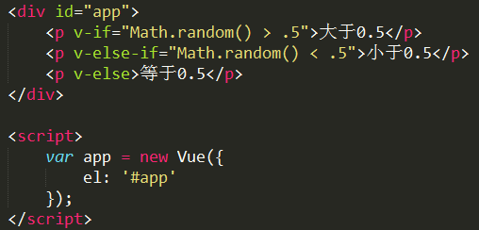

其中v-else必须紧跟在v-if或v-else-if后面。

注意：v-else-if是2.1.0新增。

2. 用属性key管理不需要复用的元素

当两个元素是完全独立时，就不需要复用，此时只需添加一个具有唯一值的key属性即可。

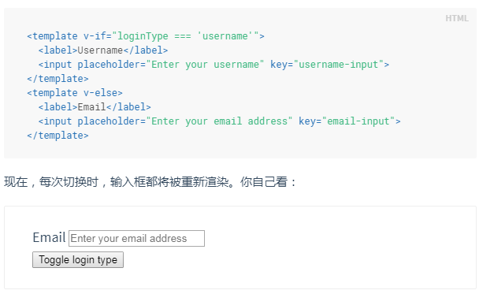

**二、v-show**

v-show只能简单地切换元素的css属性display，既不支持<template>语法，也不支持v-else。

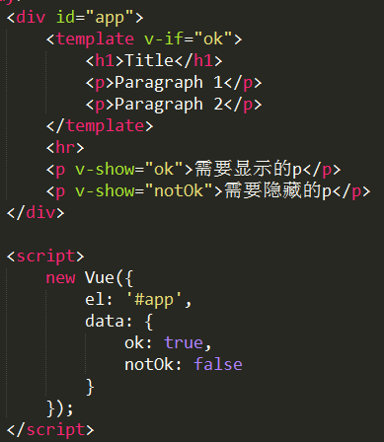

在控制元素是否显示时，与v-if的区别：

v-if的元素在条件为假时不会保留在DOM中，而v-show的元素在条件为假时始终会被渲染并保留在DOM中，只是display属性为none。

**三、v-if vs v-show**

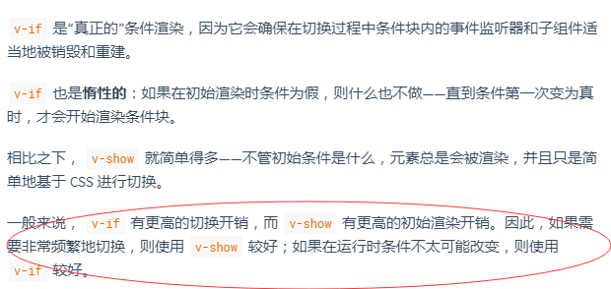

**四、v-if & v-for**

详见列表渲染。